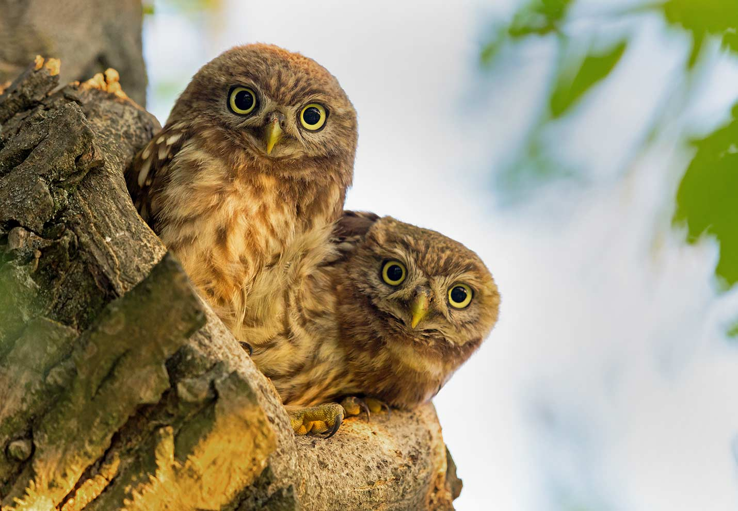

Comunicato stampa di BirdLife Svizzera, 3 febbraio 2022

Insieme per la biodiversità:
BirdLife Svizzera festeggia il suo 100^{mo} anniversario

BirdLife International, così come BirdLife Svizzera, sono state fondate nel 1922

Dalla conservazione della Civetta a quella del Martin pescatore, dalla creazione di siepi all’iniziativa biodiversità: da 100 anni BirdLife Svizzera si impegna per la natura. La più grande forza dell’associazione è la sua presenza a livello locale: 440 sezioni di protezione della natura, 20 associazioni cantonali e due organizzazioni nazionali – nella Svizzera italiana Ficedula – fanno parte della rete di BirdLife e sono attive nei comuni e nei cantoni. Ma la stessa associazione fa parte della più grande rete di protezione della natura a livello mondiale, BirdLife International, che a sua volta festeggia i 100 anni di esistenza.

Talvolta l’azione di BirdLife Svizzera è senza dubbio sottovalutata. La maggior parte delle persone probabilmente non sa che le 440 sezioni BirdLife e le 20 associazioni cantonali gestiscono più di 1’200 riserve naturali per un totale di 5’400 ettari, dedicando a questo lavoro circa 70'000 ore all’anno, perlopiù su base volontaria. 68’000 membri sostengono l’associazione. In Svizzera sono in corso circa 30 progetti di conservazione degli uccelli, ad esempio per il Martin pescatore, la Civetta, l’Upupa e la Pavoncella. Attualmente la campagna principale riguarda il tema dell’infrastruttura ecologica, altre concernono la biodiversità nelle zone agricole, nelle foreste e nelle zone edificate. Ogni anno l’offerta della rete BirdLife comprende 1'600 escursioni e 120 corsi di formazione nell’ambito della natura. BirdLife Svizzera ha inoltre creato quattro centri natura. Raffael Ayé, direttore di BirdLife Svizzera, ne è convinto: “Con queste attività, la rete di BirdLife sta dando un importante contributo alla lotta contro la crisi della biodiversità nel nostro paese”.

Quest'anno BirdLife Svizzera compie 100 anni. E anche l'organizzazione ombrello internazionale celebra quest'anno il suo secolo d’esistenza: BirdLife International, la più grande rete di conservazione della natura al mondo, conta 13 milioni di sostenitori attivi e passivi e organizzazioni partner in 115 paesi. È il momento di dare un'occhiata dietro le quinte e fare un bilancio.

Piume per i cappelli
Torniamo al 1922, anno che non solo ha visto la scoperta della tomba di Tutankhamon, ma anche la fondazione di BirdLife. Già allora, alcuni visionari notarono che i siti naturali del mondo intero venivano distrutti. Gli uccelli venivano uccisi su larga scala, soprattutto per soddisfare l'enorme richiesta di belle piume per adornare i cappelli delle signore. Per questo motivo, lo scienziato americano T. Gilbert Pearson e altri nove ambientalisti fondarono il Comitato Internazionale per la Protezione degli Uccelli (ICBP), oggi BirdLife International. Nello stesso anno fu fondato il Comitato svizzero per la protezione degli uccelli, che più tardi divenne BirdLife Svizzera. Fin dall'inizio, al centro delle discussioni vi erano temi come la legge sulla caccia, la protezione degli uccelli che nidificano nelle cavità e quella dei pesci.

BirdLife, pioniere e precursore
Dopo molti anni di sviluppo continuo per raggiungere una maggiore efficienza, una nuova era iniziò nel 1977 con il presidente Fritz Hirt. L'associazione voleva portare in primo piano le sue battaglie e istituire un ufficio professionale. La prima grande campagna - l'Anno svizzero della siepe nel 1979 - fu un enorme successo: il pubblico e le autorità furono sensibilizzati alla questione, e le sezioni locali e le associazioni cantonali organizzarono centinaia di giornate di manutenzione e piantumazione. Vennero piantate diverse decine di chilometri di nuove siepi.

Negli anni ’80 seguirono altre campagne, che affrontarono nuovi temi e li portarono a un pubblico più grande. Grazie alla rete di BirdLife, queste campagne vennero intensivamente messe pratica sul campo. Alcune di queste, come quelle sui frutteti, i piccoli biotopi, la biodiversità, le foreste e le zone edificate, sono ancora in corso, insieme all'attuale campagna sull’infrastruttura ecologica. BirdLife contribuì alla stesura o alla revisione di testi di legge, come la legge sulla protezione della natura e del paesaggio o quella sulla caccia. Grazie soprattutto a BirdLife furono designate delle riserve per gli uccelli acquatici e fu messo sotto protezione il lago artificiale di Klingnau (AG). BirdLife divenne anche una forza trainante per una politica agricola più ecologica.

Con la caduta della cortina di ferro, iniziò un impegno pluridecennale di BirdLife Svizzera nei paesi dell'Europa dell'Est, che portò alla protezione di decine di chilometri quadrati di aree naturali e all’istituzione di nuovi partner di BirdLife. Diversi di questi nell'Europa orientale, che BirdLife Svizzera sostenne all'epoca, ora hanno più personale della stessa associazione svizzera e trasmettono le loro conoscenze ad altri partner nell'Europa dell'Est e nel Caucaso. BirdLife Svizzera sostiene regolarmente anche altri progetti internazionali, come il progetto di protezione della foresta pluviale di Harapan a Sumatra.

La sensibilizzazione come motore
“La formazione e la sensibilizzazione alla protezione della natura sono da decenni un tema importante per BirdLife”, spiega Suzanne Oberer, presidente di BirdLife Svizzera. Nella Svizzera italiana Ficedula offre regolarmente corsi di ornitologia, escursioni e molte altre attività. All’inizio del 21^{mo} secolo BirdLife Svizzera ha aperto i suoi primi Centri natura alla palude di Neerach (ZH) e a La Sauge (VD), inaugurando in Svizzera dei nuovi tipi di osservatorio. Vent’anni dopo è stata la volta dei Centri natura di Klingnau (AG) e del lago di Pfäffikon (ZH), in collaborazione con dei partner. Numerose classi scolastiche, famiglie e gruppi possono qui andare alla scoperta della natura senza disturbarla.

2022, l’anno del giubileo
In occasione del suo centenario, BirdLife Svizzera vuole fare un gesto tangibile per la natura: l'intera rete BirdLife realizzerà almeno 100 progetti concreti di protezione della natura. Nel quadro del progetto "100 gioielli naturali per la Svizzera" verranno rivitalizzati dei ruscelli, piantate delle siepi e realizzate nuove strutture per rettili e insetti. Inoltre, una mostra itinerante viaggerà per tutta la Svizzera. Numerosi altri eventi verranno organizzati durante tutto l’anno.

Altre informazioni sul giubileo: www.birdlife.ch/100anni

Risorse per i media

- BirdLife in cifre (allegato)
- Cronologia BirdLife: BirdLife Svizzera dal 1922 a oggi www.birdlife.ch/it/content/100anni_storia

Altre informazioni in tedesco o francese sul sito www.birdlife.ch/100anni

Contatto per la redazione

Per maggiori informazioni: Chiara Scandolara, responsabile Svizzera italiana, tel. 079 194 24 14, chiara.scandolara@birdlife.ch

Immagini allegate a questo comunicato stampa

Civetta:
Senza misure di conservazione concrete da parte della rete di BirdLife, la Civetta si sarebbe probabilmente estinta al volgere del secolo. Oggi in Svizzera nidificano di nuovo 153 coppie.

Pavoncella:
BirdLife Svizzera ha promosso una trentina di progetti di conservazione delle specie, ad esempio per la Pavoncella.

Iniziativa biodiversità:
La Svizzera ha un bisogno urgente di più superfici naturali. È per questo motivo che BirdLife ha lanciato l'iniziativa per la biodiversità, in collaborazione con altri partner.

Formazioni:
La rete di BirdLife è il più grande organizzatore svizzero di formazioni in ornitologia, botanica e guide per escursioni.

Altre immagini disponibili per questo comunicato stampa alla pagina www.birdlife.ch/cs_giubileo

